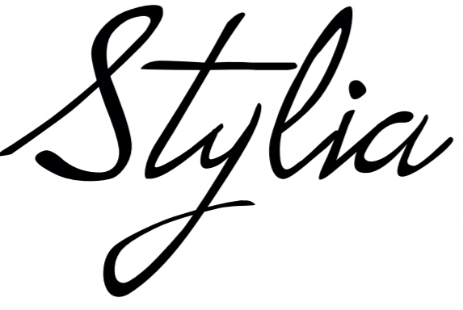
VRATKOVÝ FORMULÁR

Meno a priezvisko: ____________________________________________________

Adresa: ____________________________________________________

Číslo objednávky: ___________________________________

Telefónne číslo: _____________________________________

E-mailová adresa: ____________________________________________________

Dátum zakúpenia: ___________________

Pomôžte nám vylepšiť naše služby vyplnením čísla dôvodov vrátenia:

1. Zlá kvalita
2. Ušpinené
3. Nesedí strih
4. Nesedí veľkosť
5. Prišlo niečo iné
6. Vypadá inak ako na webe
7. Vybral som iný produkt/veľkosť
8. Poškodené

DÔVOD VRÁTENIA | NÁZOV PRODUKTU | ZNAČKA | VEĽKOSŤ | KS | CENA

Vaše číslo bankového účtu IBAN:

Vrátené kúsky musia byť nepoužité, v pôvodnom stave, so všetkými visačkami a originálnymi obalmi, aby mohli urobiť radosť niekomu inému. V opačnom prípade Vám budeme musieť niečo strhnúť z pôvodnej ceny, aby sme ich mohli dostať späť do kondície.

Dátum: ___________________ Podpis: _______________________

Sídlo:
Stylia, s. r. o., Družstevná 870/7A, 92221 Moravany nad Váhom IČO: 56 063 423, IČ DPH: SK2122185681

Prevádzka:

Stylia, s. r. o., Winterova 12, 921 01 Piešťany Tel:+421 944 545 453 email: info@stylia.sk

